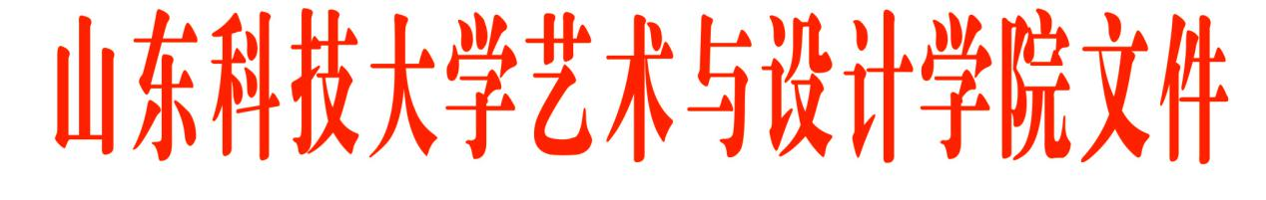

艺术院字〔2016〕2号

关于印发《艺术与设计学院
图书资料与静物管理办法（试行）》的通知

各系、办公室：
《艺术与设计学院图书资料与静物管理办法（试行）》已经2016年4月8日第7次学院党政联席会议研究通过，现予印发，请认真组织学习并严格贯彻执行。
特此通知

山东科技大学艺术与设计学院
2016年4月8日

艺术与设计学院图书资料与静物管理办法（试行）

为严格学院图书资料与静物管理，满足教学要求、规范使用程序，结合工作实际，制定本办法。
一、图书资料、静物、衬布等教学、学习用品面向学院教师出借。
二、教师应根据教学需要，提前到学院资料室办理借用登记手续，不得由学生代为办理。借用时须认真核对名称和数量。
三、对借用的物品要加以爱护、认真管理，以防损坏或丢失。严禁损坏公物的行为发生，如在书刊、静物和衬布上乱写乱画，损坏静物上的标签，随意乱堆乱放等。
四、损坏书刊、静物、衬布的，视情况须进行赔偿。主观故意造成损害的，要按照实物价格加倍赔偿。
五、物品使用完毕应及时归还至资料或静物室，经管理人员检查核对无误后办理归还登记手续。
六、借用书刊期限不超过1个学期、每学期不超过10册，借用静物、衬布期限至相应课程结束。
七、本办法由学院党政办公室负责解释。
八、本办法自发布之日起施行。

艺术与设计学院党政办公室 2016年4月13日印发

